Муниципальное казённое специальное (коррекционное) образовательное учреждение для обучающихся, воспитанников с ограниченными возможностями здоровья
«Специальная (коррекционная) общеобразовательная школа-интернат VIII вида № 39»
ул. Ильинская, д. 22, г. Нижний Новгород, 603109 тел. 433-78-89

Справка о проведении проекта
Предмет: Трудовое обучение
Класс: 3а
Тема проекта: На линии огня
Кол. часов: 16
Учитель: Дивавина Наталья Константиновна
Дата: январь - февраль 2013 г.
Цель проекта: Развитие патриотического отношения к историческому прошлому своей страны.
Задачи проекта: 1. Развивать коммуникативные навыки во время коллективной деятельности.
2. Овладевать навыками работы с бросовым материалом.
3. Формировать творческий подход к изготовлению любого объекта труда.
4. Воспитывать чувство помощи и поддержки.

Идея создания проекта «На линии огня» возникла в связи с празднованием 70-летия со Дня победы в великой отечественной войне. Программный материал по трудовому обучению в коррекционной школе VIII вида в 3 классе предусматривает работу с бумагой и картоном, текстильными материалами, проволокой и древесиной.
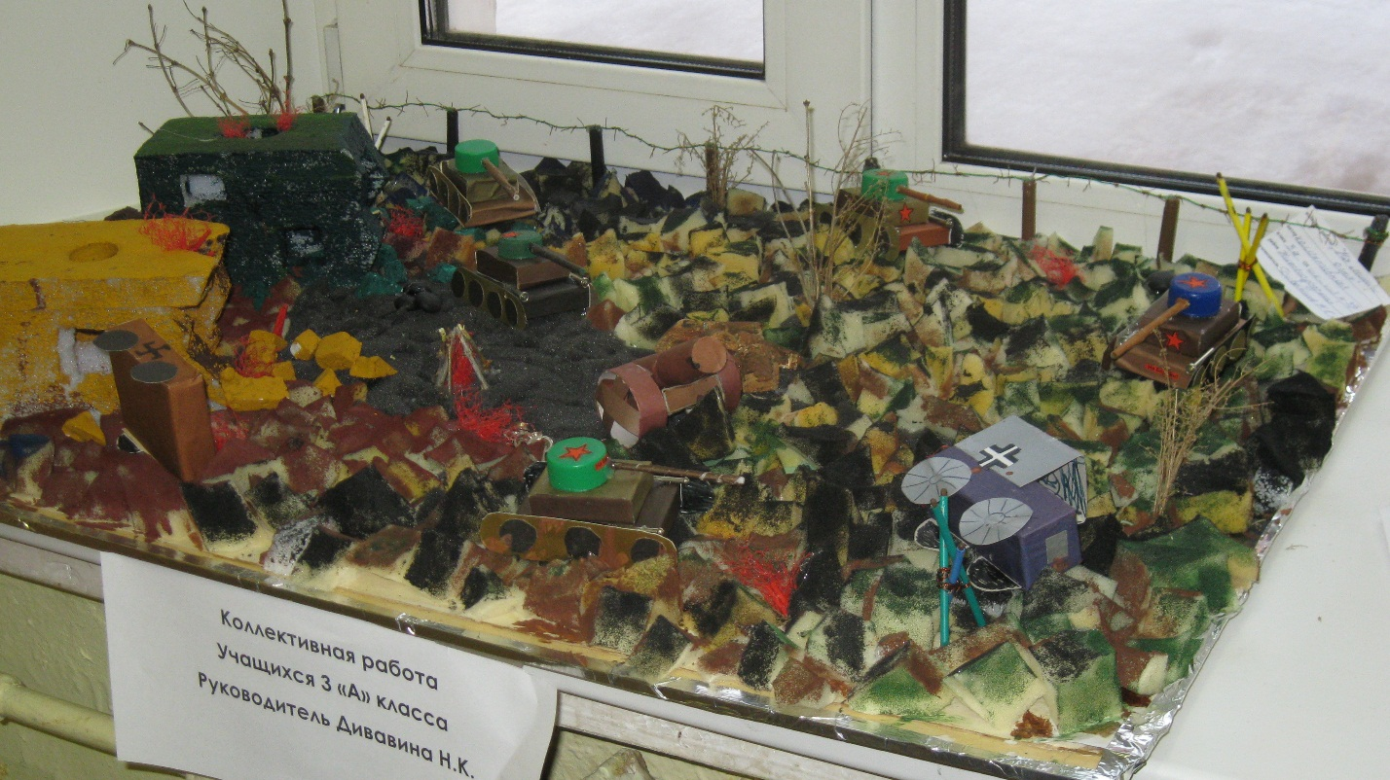
Основные этапы работы над проектом «На линии огня».
Подготовительный этап.
С учащимися класса была проведена беседа о подвиге народа в годы войны. Учащиеся предложили создать военное поле боя, на котором будет военная техника, взорванные дома, безжизненная земля и линия фронта. Объект решили сделать большим по размеру и подарить его ветеранам в праздничные дни.
1 этап. Изготовление военной техники.
Военная техника собиралась из спичечных коробков, оклеивалась цветной бумагой. Наносились отличительные знаки Советской армии и фашистских войск. Вся немецкая техника по задумке детей была разгромлена. Поэтому на поле боя целыми и невредимыми были только отечественные танки. Кроме машин и танков были изготовлены пушки.

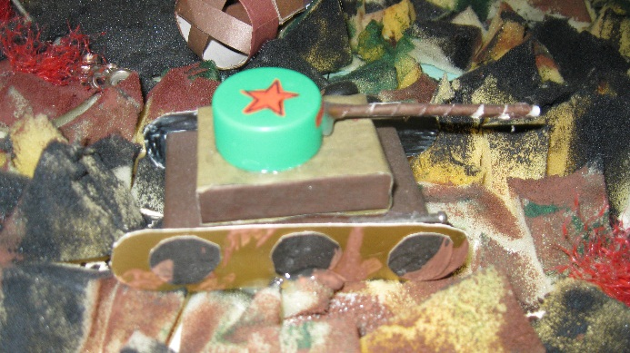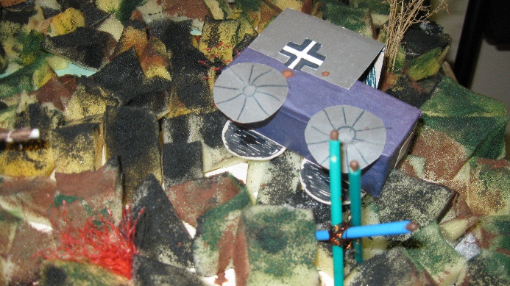
2 этап. Оформление поля боя.
На твёрдой основе (фанера) размером формата А1 создавалось основное поле боя. Дети нарезали кусочки поролона и наклеивали его на основу. Одновременно из коробок пенопласта были вырезаны основы для домов и расположены в одной стороне поля (имитация жилого района города).

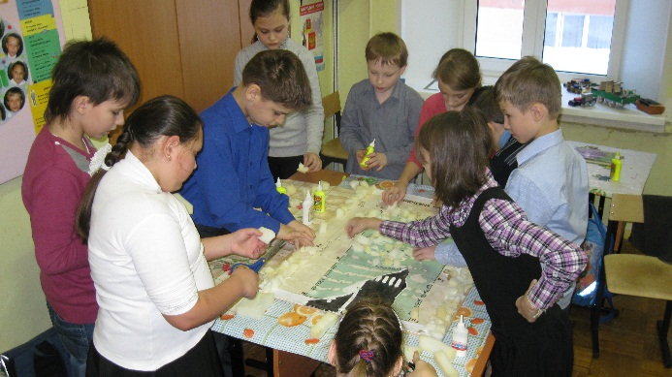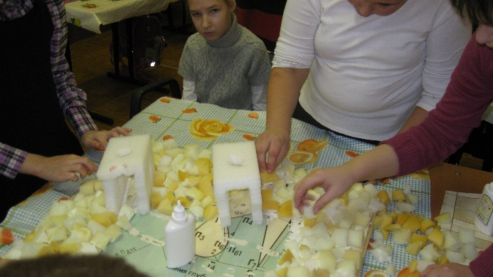
Далее образовавшееся поле необходимо было раскрасить гуашью, чтобы добиться имитации взорванной земли. Учащиеся использовали несколько цветов во время окрашивания поролона. Это была самая продолжительная работа при создании проекта.
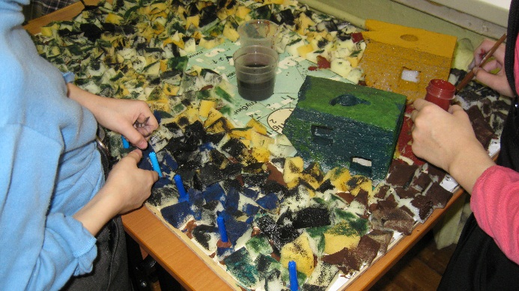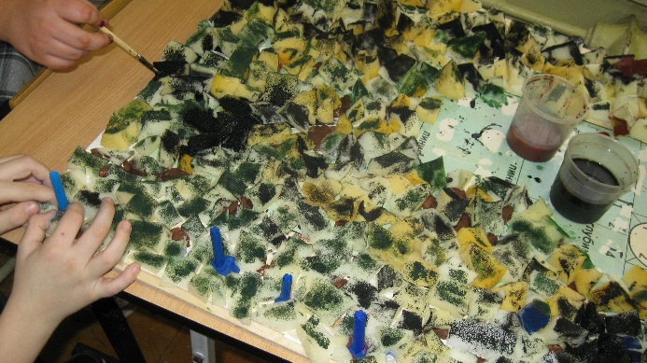
3 этап. Колючая проволока.
Для оформления полной картины военного времени решено было поставить забор с колючей проволокой, расставить брёвна из крышек фломастеров и натянуть на них полученную проволоку. Кроме того, по углам макета были поставлены перекрещенные палки, выполненные из палочек от чупа-чупсов. Эти строения во время войны ставились из рельс и создавали препятствие для прохода военной техники.

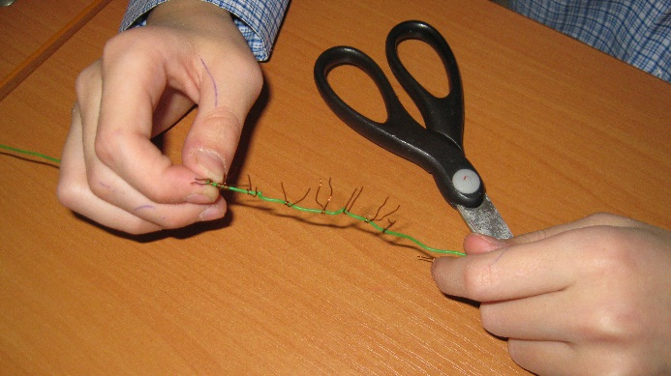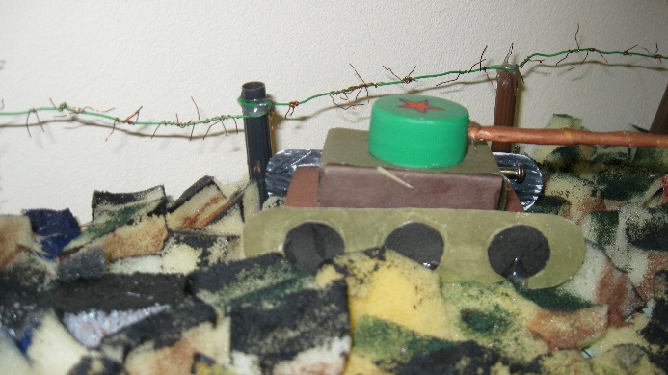
4 этап. Сборка макета.
Последний этап был самым интересным. На поле постепенно устанавливали костёр, боеприпасы, деревья, создавали имитацию взрывов с огнём (сетка красного цвета). В разгромленных домах создавались подобия горящих разрушенных стен и крыш.

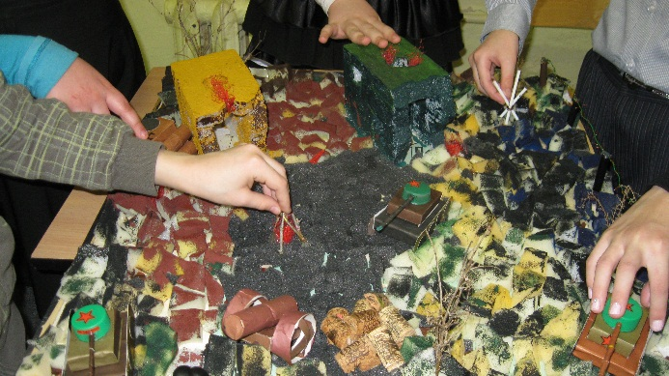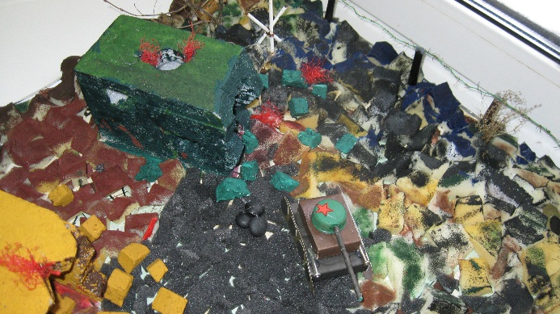
Полученный макет «На линии огня» участвовал на выставках школы и района. Его видели все родители учащихся школы на выставке к родительскому собранию. Макет демонстрировали в рамках Проекта «Ветеран, живущий рядом» во время посещения школы руководителем проекта Сериковым А.А.
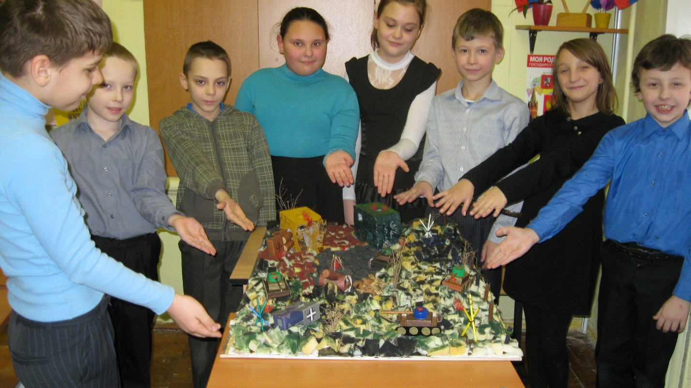
После всевозможных демонстрациях полученного макета «На линии огня» данный объект был отправлен в областной неврологический госпиталь ветеранов войны по адресу: ул.Гоголя, дом 9. Там он является одним из главных экспонатов ко дня Победы и радует глаз всех ветеранов и медицинских работников.

